PRESSMEDDELANDE Stockholm, 12 April 2019

The Wine Company tipsar:
Så matchar du vinet med påskmaten

Med påsken runt hörnet står ägg, lamm och mängder av godis på menyn. I Sverige bjuder högtiden på en salig blandning av söta och salta smaker. Öl, snaps och påskmust har en självklar plats på bordet, men går det egentligen att dricka vin till ägg? Påskmaten har ett rykte om sig att vara svår att matcha med drycken, men faktum är att det går utmärkt med vin om man följer några enkla riktlinjer. The Wine Company tipsar om alternativen som passar bäst till de typiska påsksmakerna och hjälper dig undvika vanliga misstag.

Påsken är ett tillfälle för nära och kära att träffas över god mat och dryck. Precis som under andra högtider i Sverige så trängs många olika smaker på samma tallrik. Gamla fördomar om att vin och påskmat inte gifter sig, har gjort att den annars populära drycken hamnat i skymundan under festligheterna. Detta kan bero på att en del påskrätter domineras av grundsmaker som tenderar att krocka med fel typ av vin. Tack och lov finns det ett flertal alternativ som passar perfekt under påsken. The Wine Companys vinexpert Linda Sorby tipsar om vilka viner som förgyller helgens smakupplevelser.

– Några av huvudrollerna på det årliga buffébordet anklagas ofta för att inte gå ihop med vin då blandningen kan framkalla en metallisk smak i munnen. Det finns fem grundsmaker att ta hänsyn till vid kombination av mat och vin: sötma, syrlighet, sälta, beska och umami. Mat som som innehåller umami kan tillsammans med vissa typer av vin förstärka smaken av bitterhet, speciellt när du dricker rödvin. Även söt och svavelrik mat kan tona ner sötman och fruktigheten i vinet och istället förhöja smaken av syra och beska. Genom att välja rätt alternativ till de olika smakerna går det utmärkt att dricka vin under hela påsken, säger Linda Sorby, Marketing Manager på The Wine Company.

The Wine Company tipsar om hur du bäst matchar vin med klassiska påskfavoriter

Ägg: Om det är något vi äter mycket av under påsken så är det ägg. En råvara som har ett rykte att inte fungera med röda viner. Ägg innehåller svavel som tillsammans med det röda vinets strävhet, kan framkalla en plåtig smak. För att undvika detta går det att använda så kallade smakbryggor - smaker som adderas i maten för att matcha vinet. Ett exempel är att servera en påskomelett och tillsätta råvaror som ost och svamp. De adderade smakerna kompletterar ägget och gör det utmärkt tillsammans med ett medelfylligt rödvin.

Sparris: En annan favorit på påskbuffén är sparris. Det finns en uppfattning om att vin inte passar till den populära grönsaken och det gamla påståendet har en rad olika förklaringar. Sparris har en besk grundsmak och innehåller svavel som med fel vin kan leda till en metallisk smak. För att motverka detta bör det matchas med ett lite sötare vin med växtbaserad smak, gärna från ett svalare klimat. Riesling är exempelvis ett populärt alternativ till sparris.

Lamm: Lamm är en populär råvara under påsken, både i Sverige och runt om i Europa. Lyckligtvis erbjuder lamm en stor valfrihet när det kommer till matchning av vin. Välj gärna ett fatlagrat vitt vin eller ett kryddigt, mustigt rödvin. Vill du dricka rosé till lammet är ett fruktigt och smakrikt vin att rekommendera. Var försiktig om du ska laga ett kryddstarkt lamm, tillsammans med curry eller chili kan hettan göra att vinet upplevs som mer strävt och maten känns starkare.

Påskgodis: Kanske är det som äts allra mest under påsk ändå godis. Vi spenderar helgen med att ge och få påskägg, leta efter gömd choklad och fika efter maten. Tänk på att matcha vinets sötma med hur söt chokladen är för att undvika att vinet upplevs som torrt och surt. Välj gärna ett mousserande vin till vit choklad och ett torrare rödvin med hög fruktsyra till mjölkchoklad. Ett saftigt portvin gör sig utmärkt med en bit mörk choklad.

4 viner som passar till påskmaten:
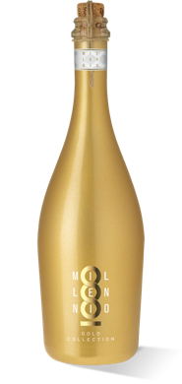
Millennio The Gold Collection Frizzante
Veneto IGT
I den guldglänsande flaskan döljer sig ett mycket speciellt mousserande vin som skimrar i en ljust gyllengul färg. Det är mycket friskt med aromer av citrusfrukter, gula äpplen och vita blommor. När Millennio The Gold Collection hälls upp i glaset stiger de fina bubblorna oavbrutet som fina pärlband. Passar till: aperitif, dessert och påskgodis.

Pris: 119 kr
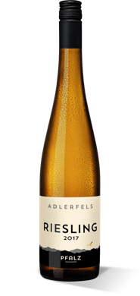
Artikel-nr.: 175950

Adlerfels Riesling
2017, Pfalz
Detta riesling från det solkyssta södra Pfalz är ett klart och stilistiskt vin. Doften är ren med tydliga druvtoner och fin mineralitet. I gommen framträder aromer av gula äpplen och den druvtypiska friska syran. Passar till lax, skaldjur och sparris.

Pris: 99 kr
Artikel-nr.: 764566

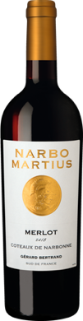
Narbo Martius Merlot
2018, Côteaux de Narbonne IGP Gérard Bertrand
Till det här merlotvinet har Gérard Bertrand använt ett koncentrat av friska, mogna och aromatiska druvor från utvalda vinberg i närheten av Narbonne. Vinet, som har gjort stor succé, är en hyllning till Bertrands födelsestad och dess över 2000 år långa vinodlingstradition. Doften är elegant med aromer av mörka och röda frukter samt peppar. Passar till omelett, västerbottenpaj, janssons frestelse, köttbullar och ost.

Pris: 129 kr
Artikel-nr.: 695448

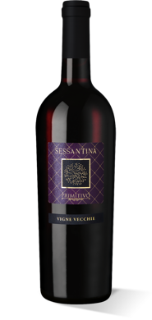
Sessantina Primitivo Vigne Vecchie
2017, Salento IGP Cantine San Marzano
Den kraft och intensitet som ryms i gamla, knotiga vinstockar lyser igenom i denna exklusiva specialutgåva av Sessantina. I doften framträder svarta körsbär och mörk choklad tillsammans med kryddig tobak. Smaken bjuder på särskilt fylliga extrakt och komplexa, intensiva aromer. Det är fylligt med en imponerande längd. Passar till ugnsbakat lamm och potatisgratäng eller ugnsgrillad fläskfile.

Pris: 129 kr
Artikel-nr.: 428858

För mer information och produktprover, kontakta:

Linda Sorby, Marketing Manager Sverige

Tel: +46 70 – 671 98 59, E-post: lindamesorby@gmail.com

Peter Larsson, presskontakt på Agency
Tel: +46 73 – 66 40 448, E-post: peter@agency.se

